深圳中行IP拓拓鹏鹏升级及推广宣传
广 告 主：中国银行深圳市分行
所属行业：金融理财
执行时间：2022.06.01-07.31
参选类别：IP营销类
营销背景
深圳是一座年轻人汇聚的城市，第七次人口普查数据显示——深圳常住人口1756万，平均年龄32.5岁。百年中行在即将迎来110周年华诞之际，如何与年轻的深圳人开启全新的对话，事关业务发展，深圳分行决定以用户为中心，探索将城市精神、中行理念和用户偏好进行有机融合，推出年轻人喜爱的IP形象做为全新的沟通代言人。
营销目标
本次方案旨在重塑品牌IP人格化，通过“轻交互+轻运营”借势出圈，丰满品牌IP角色定位，赋予鲜明性格特征和新潮形象，开启了深圳中行年轻化宣传的新篇章。
策略与创意
策略：本次营销策略与创意将品牌IP形象装上一颗与城市联动的心，出生在深圳中行的IP，将与在深圳这片热土的千万名年轻人一样——敢闯敢试、开放包容、追求卓越！以下通过3步由内而外搭建生动活泼的立体IP形象。
创意：
- IP形象——制定《拓拓与鹏鹏IP视觉形象手册》，丰满角色定位，突出鲜明性格特征，延展新潮形象，规范使用场景；
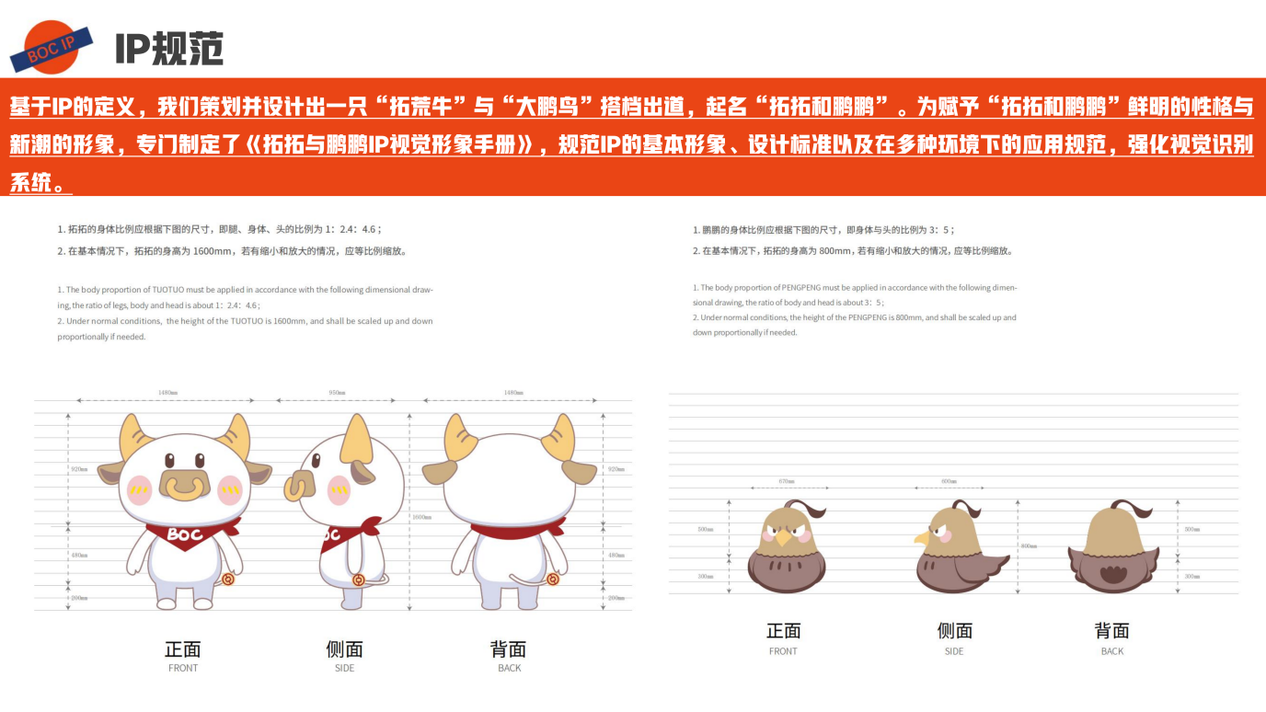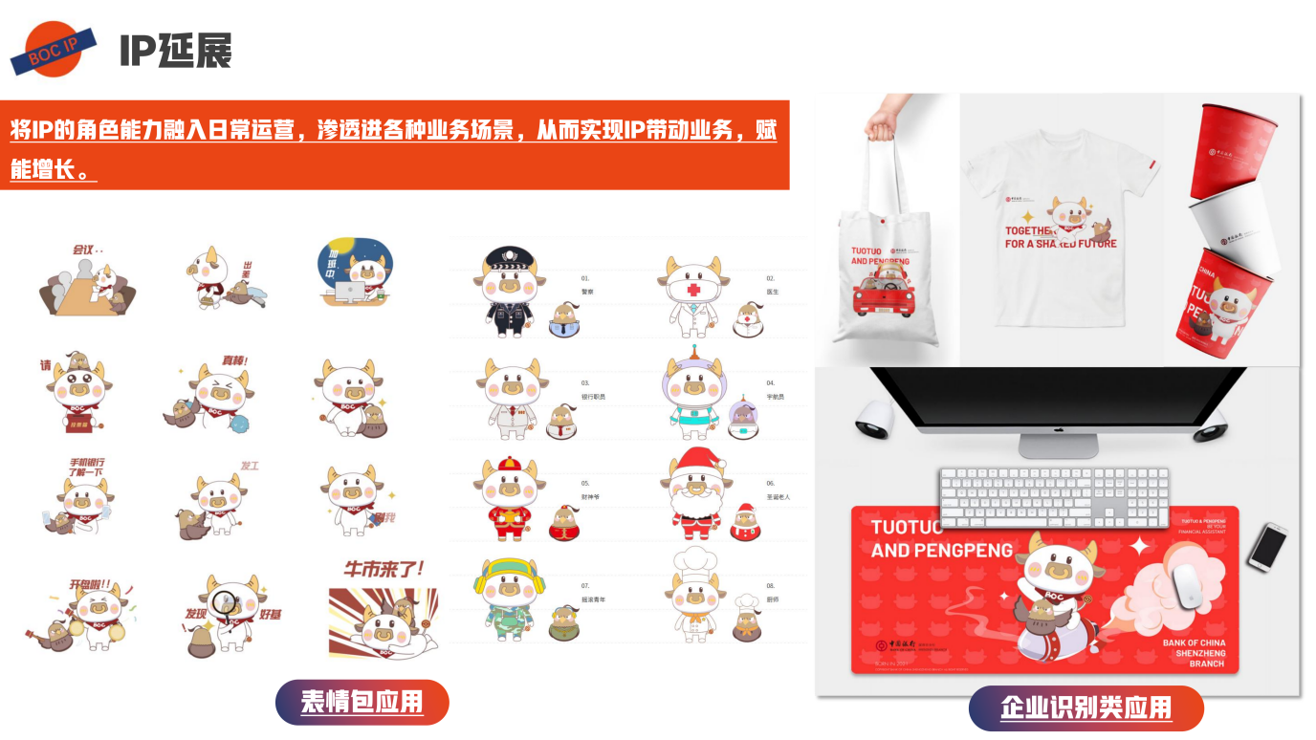
- IP推广——打造「拓拓×鹏鹏出道企划」，通过《拓拓鹏鹏探索新世界》三维动画、主题海报、一系列出圈表情包等，借助微信公众号、视频号等渠道，打造IP出道形象，深化人设；
3、IP运营——拟人化运营，持续沉淀IP内容，以IP品牌好感助力业务增长，借助创意H5小游戏、IP主题网点打造，职业梦想家系列盲盒设计与制作，将IP的角色能力融入日常运营，渗透进各种线下网点业务场景，实现IP带动业务，赋能增长。
执行过程/媒体表现
通过“线上+线下”联动传播，实现短期内将拓拓鹏鹏的IP形象迅速推广出圈。
- 设计IP：为赋予IP鲜明的性格与新潮的形象，定制《拓拓与鹏鹏IP视觉形象手册》，全行推广，规范IP的基本形象、设计标准以及在多种环境下的应用规范，强化视觉识别系统；设计动态IP表情包，将IP形象充分融入进日常业务沟通场景，同时，还制作了IP三维动画视频，通过中行官方微信公众号和视频号进行发布，立体化呈现这一对新搭档！
- 推广IP：①深圳中行选定新兴标杆产业园区，毗邻腾讯滨海大厦，拥有超过10万创业者的深圳软件产业基地，打造首个拓拓和鹏鹏的银行主题网点，在沉浸式的互动中强化IP独特可爱的形象，让用户在办理业务过程中感受到全新的中行，从而提高品牌好感度；②在深圳人流量最大地铁线，以地铁拉手的形式进行创意呈现，让乘客与IP拉手直接接触，实现了媒介与受众真正的零距离。拉手推出第一天，微博发布“深圳地铁拉手也太可爱了吧”话题，总阅读量210.8万人次；③主题网点和地铁广告推出后，定向邀约深圳本地头部微博、微信KOL拍摄探店视频、照片，多角度解读IP，宣推整体曝光量为1188万人次。
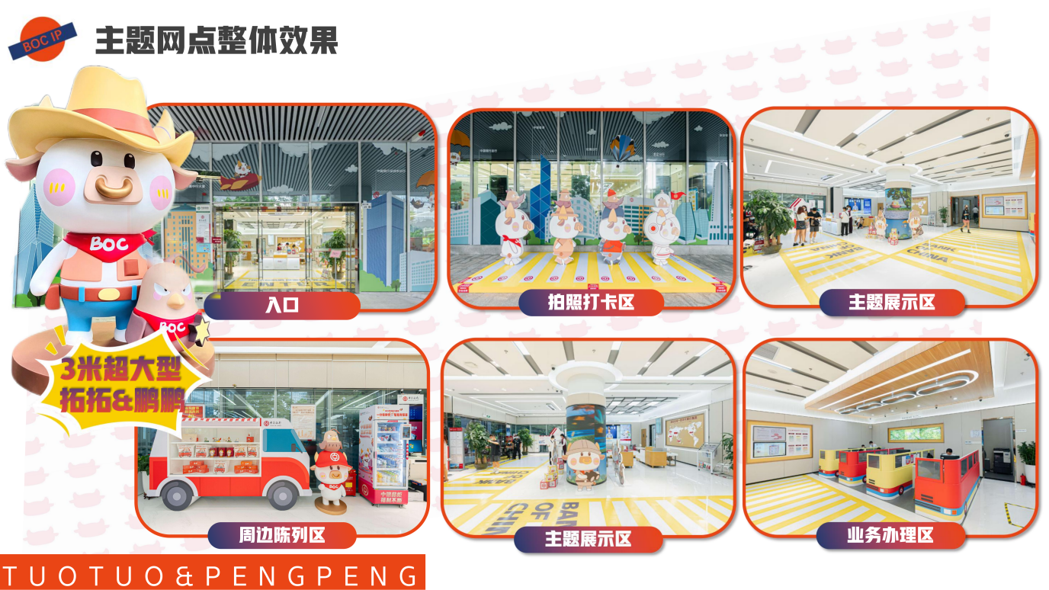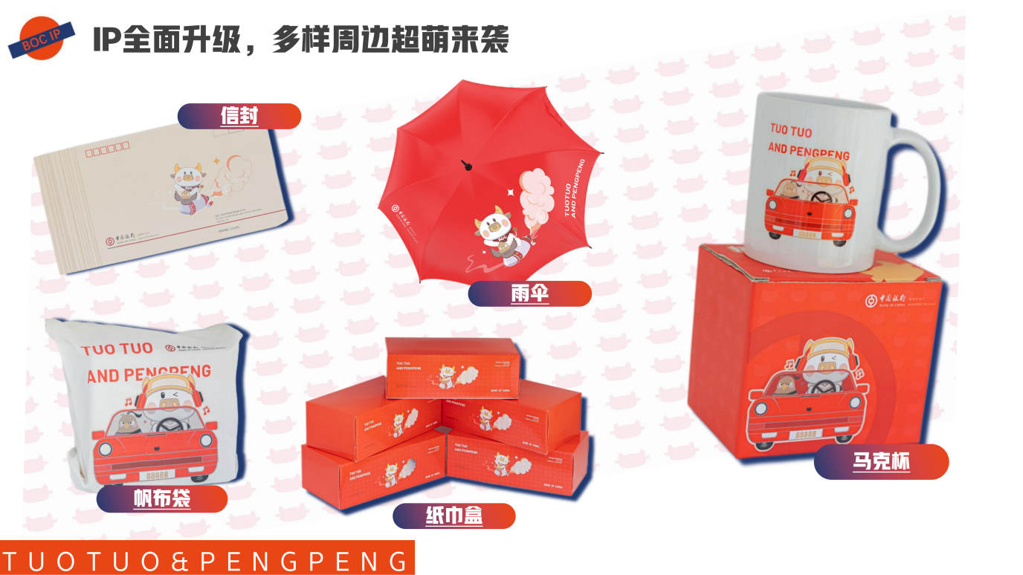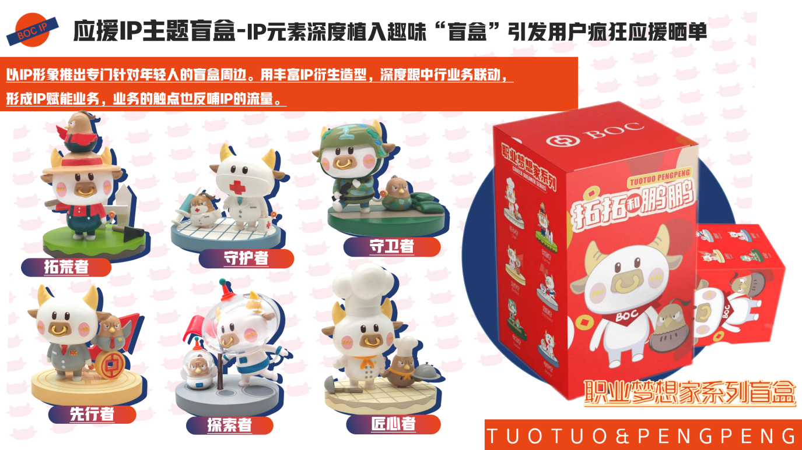
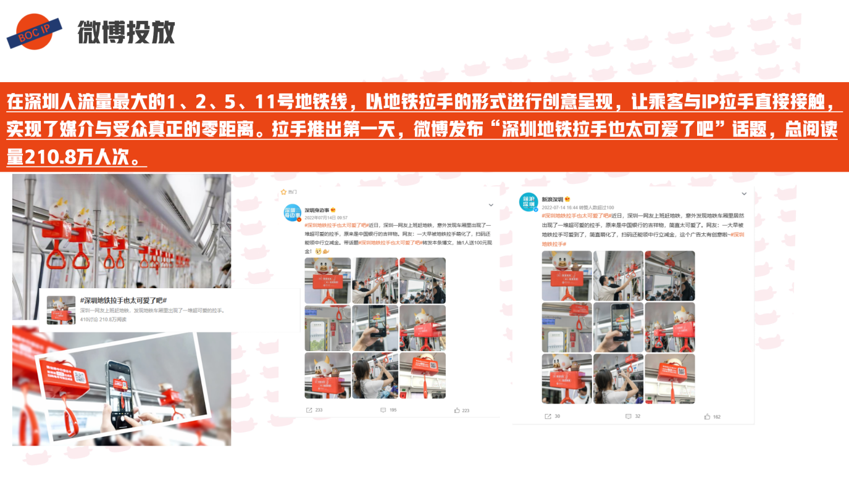
- 运营IP：春节期间，推出《拓拓鹏鹏邀你一起接金币》在线游戏，用户在游戏的同时，可领取数字人民币红包，促进用户进行实名认证。
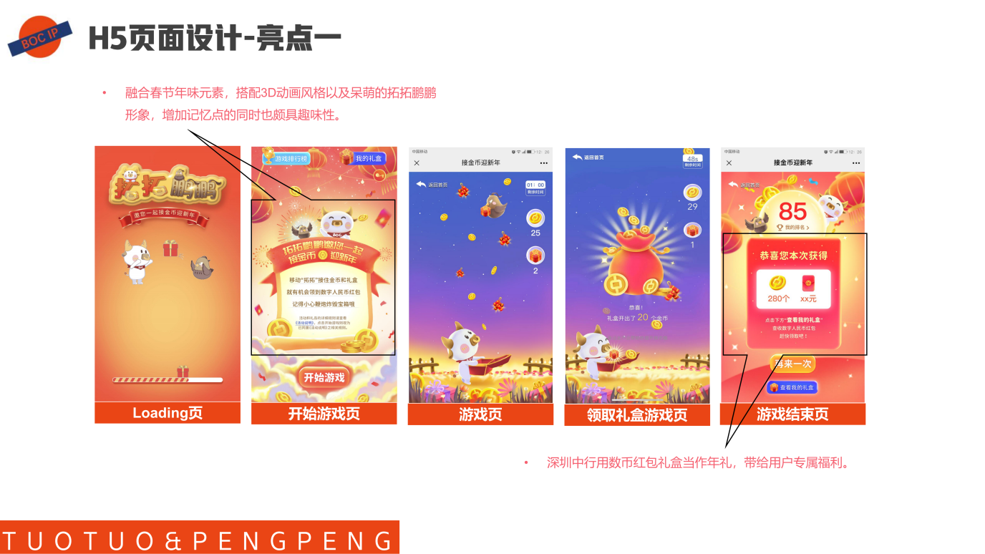
营销效果与市场反馈
- 品牌层：让千万深圳人更喜爱中行
拓拓和鹏鹏的品牌IP是对深圳分行品牌主张的提炼，是品牌人格化的具体表达，IP出道动画视频通过深圳中行视频号、微信公众号在儿童节官宣发布，首发当日传播量即达2.3万人次，互动量8242次，互动率36%，后续其在主题网点内容上1188万人次的曝光和微博话题过210万热烈探讨，说明深圳分行借助IP有效拉近了自己与深圳千万年轻用户的距离，初步完成了拓拓鹏鹏的品牌IP化，并为其后续的可持续运营打下基础。
2、业务层：以IP助力业务增长初见成效
通过建立年轻的品牌IP形象，搭建与用户沟通的桥梁，本轮通过IP与品牌高关联度的传播，成功吸引到很多年轻用户，提升了品牌影响力的同时，有效助力了业务增长，拓拓鹏鹏一系列小游戏累计参与次数超12万人次，其中《拓拓鹏鹏邀你一起接金币》小游戏人均访问时长达到7分18秒;

